**KURUM İÇİNDEN-DIŞINDAN-BAHÇEDEN GÖRSELLER**

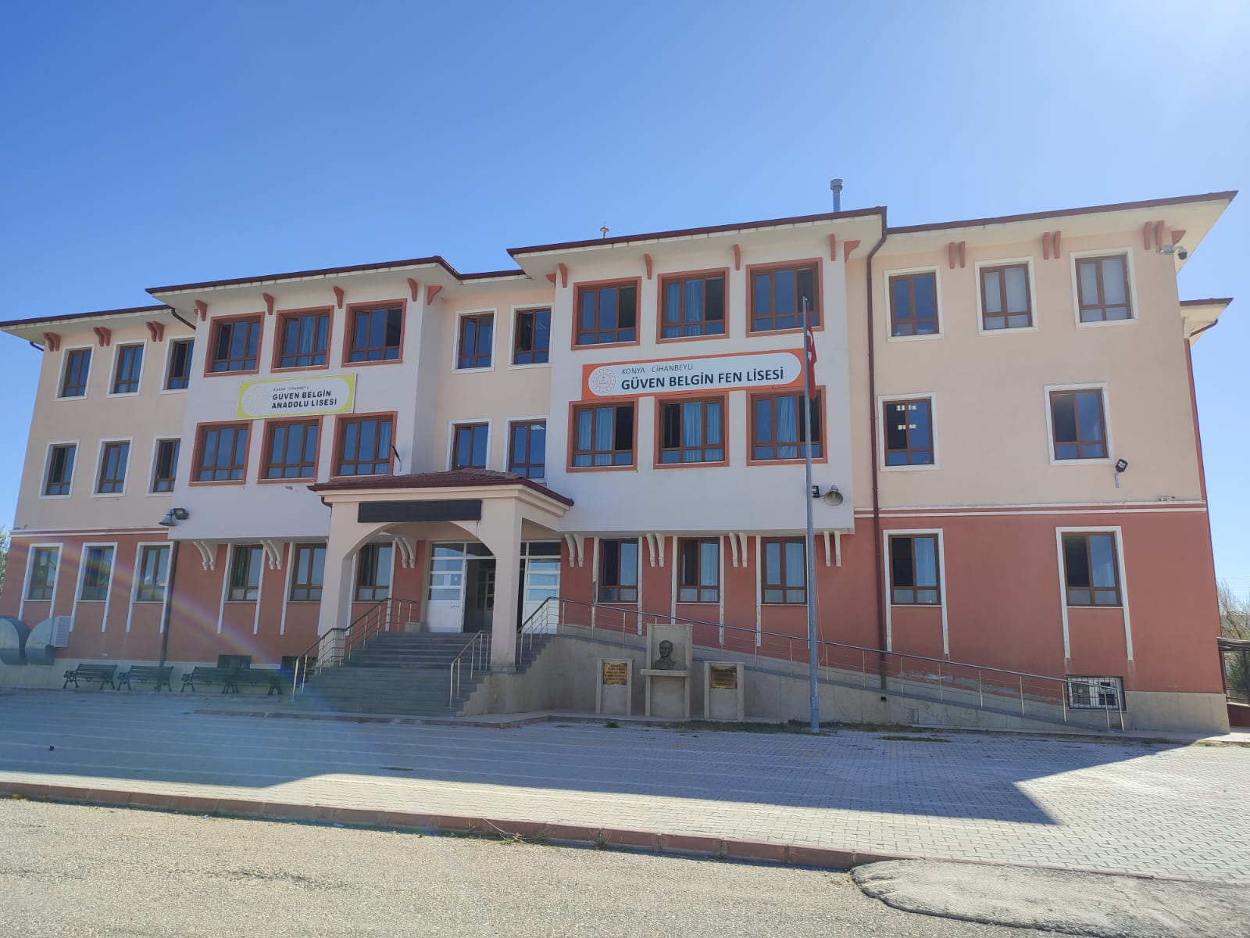

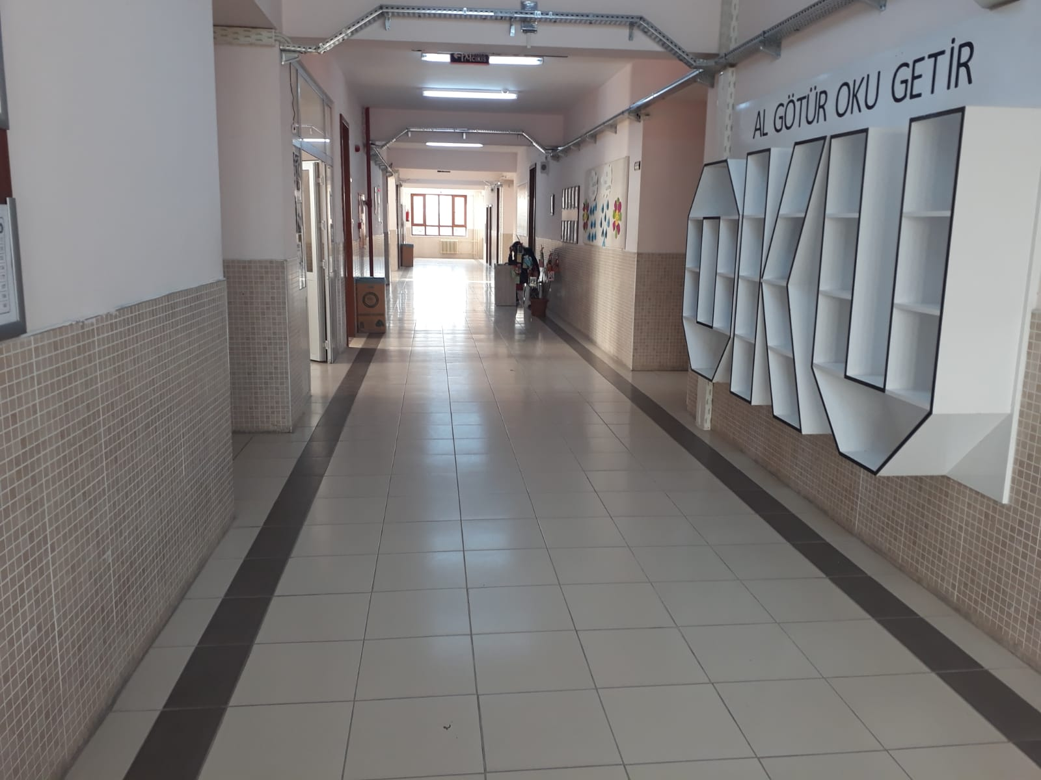

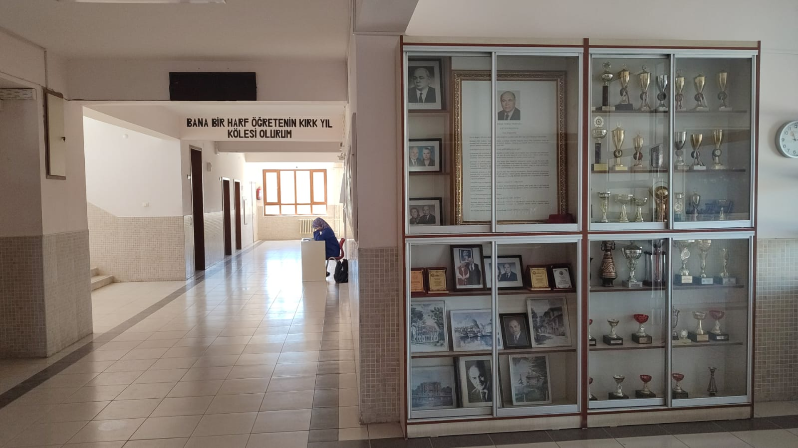

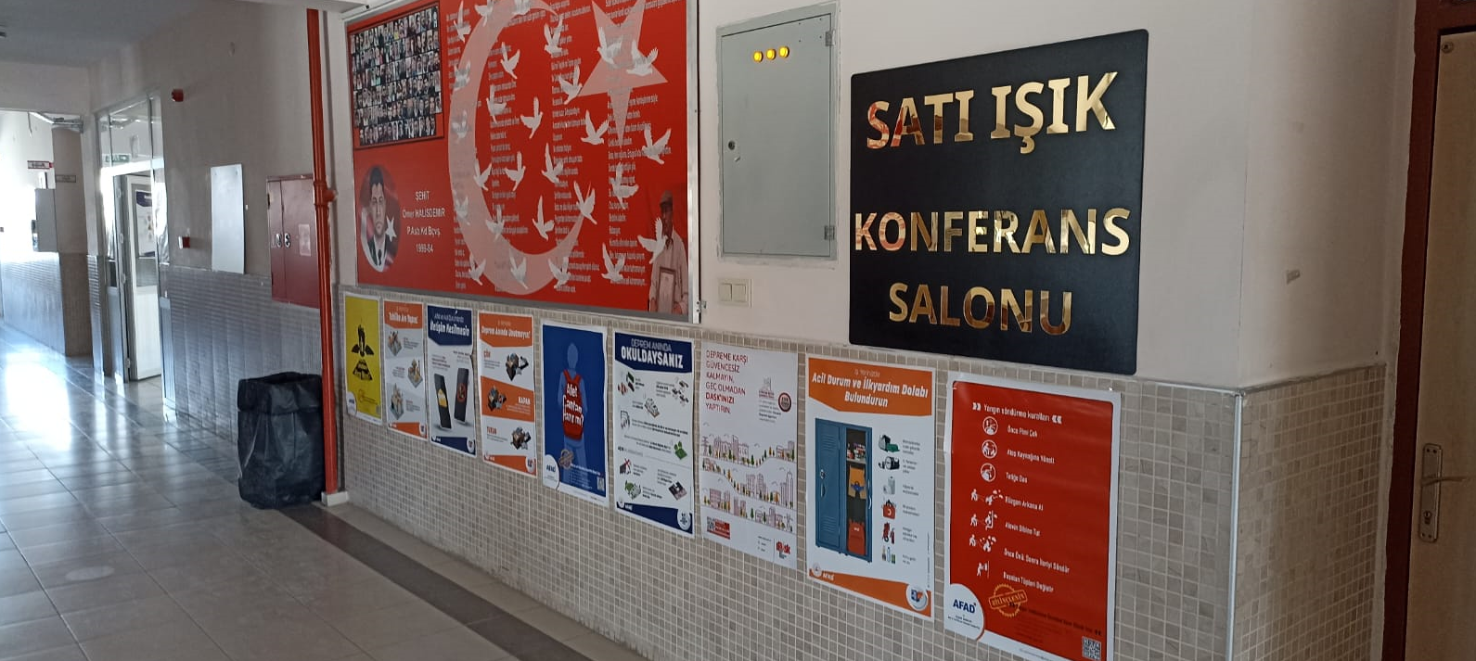

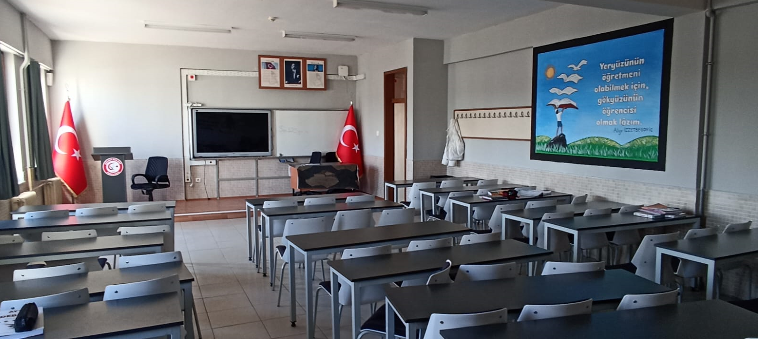

**İÇERİĞE GÖRE DÜZENLENECEKTİR.**

İÇİNDEKİLER

**Kurum Kimlik Bilgileri 5**

**Kurumun Genel Özellikleri 5**

**Personel Bilgileri 6**

Öğretmen Norm Kadro Bilgileri… 6

Kurumda Çalışan Personel Sayısı 7

**Öğrenci Bilgileri 8**

Şube ve Öğrenci Sayıları… 8

Öğrencilere İlişkin Veriler… 9

Teknolojik Düzey **11**

**Bina ve Arsa Bilgileri**..……………………………………………………………………………………………………..12

Okulun Mali Tablosu……………………………………………………………………………………………………...….13

**Yürütülen Projeler 14**

**Kurumun Sosyal-Sportif Faaliyetleri …………………………………………………………………………. 15**

**Kurumun Sorunları ve Çözüm Önerileri 16**



Türkiye’nin gelişmesine ve ilerlemesine katkıda bulunan , öğrencileri, ilgi ve yetenekleri doğrultusunda yüksek öğrenime hazırlayan seçkin eğitim kurumu olmak.

İyi organize olmuş bir eğitim ortamı içerisinde öğrencilerin ilgi ve yeteneklerini ortaya çıkarıp geliştirerek bilimsel düşünen, iyi iletişim kurabilen, çevreye duyarlı, öğrenmeyi öğrenen, hayata ve yüksek öğrenime hazır nesiller yetiştirmektir. Değerlerimiz ve ilkelerimiz, öğrencilerimizin geleceğinin bizim geleceğimiz olduğuna inanmaktır. Her öğrencinin kendini geliştirebileceği ortamı hazırlarız. Başarının takım çalışması ile yakalanacağına inanırız. Değişimin ve sürekli gelişmenin önemine inanırız. Öğrenci, veli ve toplum beklentilerine odaklı çalışırız. Okulumuzda fırsat eşitliğini yaşatırız. Eğitimde kaliteyi ön planda tutarız Sağlıklı bir çalışma ortamının önemine inanırız. Öğrencilerin yetenekleri doğrultusunda yetişmesini sağlarız

1. **KURUM KİMLİK BİLGİLERİ**

|  |  |
| --- | --- |
|  | |
| 1. Kurumun Resmî Adı | Cihanbeyli Güven Belgin Fen Lisesi |
| 1. Adresi | Yeşilöz Mahallesi, 61314. Sok, No:4 Cihanbeyli,/Konya |
| 1. Telefon | 03326734080 |
| 1. Belgegeçer(Fax) |  |
| 1. E-posta Adresi | 773780@meb.k12.tr |
| 1. Web Adresi | https://guvenbelginfenlisesi.meb.k12.tr/ |
| 7. Öğretim Şekli | Normal |
| 8. Öğretime Başlama Yılı | 01/09/1994 |
| 9. Kurum Kodu | 773780 |
| 10. Yabancı Dili | İngilizce |
| 11. Okul Müdürü | Levent ÜÇLER |
| 12. Müdür Yardımcısı | Mustafa ZIVARIKLIOĞLU |
| 13. Müdür Yardımcısı  13. Müdür Yardımcısı |  |

1. **KURUMUN GENEL ÖZELLİKLERİ**
2. **OKULUN TARİHÇESİ**

Cihanbeyli Anadolu Lisesi Milli Eğitim Bakanlığı Ortaöğretim Genel Müdürlüğü’nün 01/09/1994 tarih, B.08.0.GM0.09.01.03.230 sayılı emirleri ile 1994-1995 Öğretim yılında 2 şube (36*2=72) kontenjanı ile İngilizce eğitim vermek üzere açılmıştır. 1994-1995 Eğitim-Öğretim yılında öğrenciler ön kayıt sistemi ve puan sıralamasına göre kayıtları yapılmış; daha sonraki yıllarda merkezi sınav sistemine göre öğrenci alınmaya devam edilmiştir.

Bina: Cihanbeyli Lisesi’ne ait binada geçici olarak kalınmış, 1998 yılında 22 derslikli binasına taşınmıştır. Okul binasının yıkılması nedeniyle 2011/2012 öğretim yılında Seniha Ali Fuat Belgin Endüstri Meslek Lisesi binasında, 2012/2013 ve 2013/2014 öğretim yılını Sağlık Meslek Lisesi binasında sürdürmüştür.2014/2015 yılında İlçemiz Yeşilöz Mahallesinde yapılan yeni binamıza taşınmıştır.

Milli Eğitim Bakanlığının 28/10/2022 tarih ve 62236342 sayılı oluru ile isminin Cihanbeyli Güven Belgin Fen Lisesi olarak değiştirilmesine karar verilmiştir.

**C. 1. ÖĞRETMEN NORM KADRO DURUMU**

1. **PERSONEL BİLGİLERİ**

|  |  |  |  |  |  |  |  |  |  |
| --- | --- | --- | --- | --- | --- | --- | --- | --- | --- |
| Sıra No | Branş Adı | Ders Saati | Norm Kadro | Kadrolu | Sözleşmeli | Aylıksız İzinde | Ücretli/ Görevlendirme | TOPLAM | Norm İhtiyaç/ Fazlalık |
| 1 | Okul Müdürü | 2 | 1 | **0** | 0 | 0 | 0 | **1** | 0 |
| 2 | Müdür Yardımcısı | 8 | 1 | **1** | 0 | 0 | 0 | **1** | 0 |
| 3 | Türk dili ve Edebiyat | 64 | 3 | 0 | 0 | 0 | 3 | **3** | 0 |
| 4 | Matematik | 68 | 3 | 2 | 1 | 0 | 0 | **3** | 0 |
| 5 | Beden Eğitimi | 28 | 1 | 1 | 0 | 0 | 0 | **1** | 0 |
| 6 | Biyoloji | 26 | 1 | 1 | 0 | 0 | 0 | **1** | 0 |
| 07 | Coğrafya | 24 | 1 | **0** | 0 | 0 | 1 | **1** | 1 ihtiy. |
| 8 | Din Kültürü | 28 | 1 | 1 | 0 | 0 | 0 | **1** | 0 |
| 9 | Fizik | 24 | 1 | **0** | 0 | 0 | 1 | **1** | 1 ihtiy. |
| 10 | İngilizce | 44 | 2 | **0** | 0 | 0 | 2 | **2** | 0 |
| 11 | Kimya | 24 | 1 | 1 | 0 | 0 | 1 | **1** | 0 |
| 12 | Tarih | 30 | 1 | 1 | 0 | 0 | 0 | **1** | 0 |
| 13 | Felsefe | 20 | 1 | **0** | 0 | 0 | 1 | **1** | 1 ihtiy. |
| 14 | Görsel Sanatlar | 22 | 1 | **1** | 0 | 0 | 0 | **1** | 0 |
| 15 | Almanca | 14 | 1 | 0 | 0 | 0 | 1 | 1 | 1 ihtiy. |
| 16 |  |  |  |  |  |  |  |  |  |

C.**2. KURUMDA ÇALIŞAN PERSONEL SAYISI**

|  |  |  |  |  |  |  |  |  |
| --- | --- | --- | --- | --- | --- | --- | --- | --- |
|  | Kadrolu | Aylıksız İzinde | Sözleşmeli | Görevlendirme | Ücretli | Hizmet Alımı | Toplam | İhtiyaç |
| Müdür | 1 | 0 | 0 | 0 | 0 | 0 | 1 | 0 |
| Müdür Yardımcısı | 1 | 0 | 0 | 0 | 0 | 0 | 1 | 0 |
| Öğretmen | 13 | 1 | 1 | 2 | 2 | 0 | 19 | 3 |
| Hizmetli | 0 | 0 | 0 | 0 | 5 | 0 | 5 | 0 |
| Memur |  |  |  |  |  |  |  |  |
| Sürekli İşçi |  |  |  |  |  |  |  |  |
| Aşçı |  |  |  |  |  |  |  |  |
| Güvenlikçi |  |  |  |  |  |  |  |  |
| Kaloriferci |  |  |  |  |  |  |  |  |
| TOPLAM | 14 | 0 | 1 | 7 | 1 | 0 | 24 | 9 |

C.**3. KURUMDA ÇALIŞAN PERSONEL BİLGİLERİ**

|  |  |  |  |
| --- | --- | --- | --- |
| Sıra | Adı ve Soyadı | Görevi / Branşı | Kadro Durumu(Kadrolu/Görevlendirme) |
| 1 | Levent ÜÇLER | Okul Müdürü/Felsefe | Kadrolu |
| 2 | Mustafa ZIVARIKLIOĞLU | Müdür Yardımcısı | Kadrolu |
| 3 | Ali AZGIN | Matematik | Sözleşmeli |
| 4 | Esra DURMAZ | Matematik | Kadrolu |
| 5 | Tahsin SARITAŞ | Matematik | Kadrolu |
| 6 | Celal KARACA | Türk Dili ve Edebiyat | Kadrolu |
| 7 | Betül KIVANÇ | Din Kültürü | Kadrolu |
| 8 | Selamettin UYSAL | Tarih | Kadrolu |
| 9 | Ethem KAVAKLI | Coğrafya | Ücretli |
| 10 | Fatih AKÇAKIN | Biyoloji | Kadrolu |
| 11 | Medine MEHMETOĞLU | Felsefe | Görevlendirme |
| 12 | Yasin KOÇ | Fizik | Görevlendirme |
| 13 | Orhan ÇETİN | Beden Eğitimi | Kadrolu |
| 14 | Ayşegül DİL | Türk Dili ve Edebiyat | Kadrolu |
| 15 | Tuğba ÇİVİ | Rehberlik | Kadrolu |
| 16 | Yasin TOSUN | Görsel Sanatlar | Kadrolu |
| 17 | Burcu SARAÇOĞLU | Türk Dili ve Edebiyat | Görevlendirme |
| 18 | Ömer YILDIZTAŞ | Kimya | Kadrolu |
| 19 | Selda OKULU EZGİN | İngilizce | Kadrolu |
| 20 | Derya ÖZTÜRK | İngilizce | Ücretli |
| 21 |  |  |  |

|  |  |  |  |  |  |
| --- | --- | --- | --- | --- | --- |
| 2024-2025 Karşılaştırmalı Öğretmen/Öğrenci Durumu | | | | | |
|  | ÖĞRETMEN | ÖĞRENCİ | DERSLİK |  |  |
| **KADEME** | Toplam Öğretmen Sayısı | Toplam Öğrenci Sayısı | Toplam Derslik Sayısı | Öğretmen Başına Düşen Öğrenci Sayısı | Derslik Başına Düşen Öğrenci Sayısı |
| **Ortaöğretim** | **20** | **249** | **11** | **12,45** | **22,63** |

|  |  |  |  |  |  |
| --- | --- | --- | --- | --- | --- |
| SINIFLAR | 9.SINIF | 10.SINIF | 11.SINIF | 12.SINIF | TOPLAM |
| Şube Sayısı | **2** | **2** | **3** | **4** | 11 | |
| Öğrenci Sayısı | 59 | 53 | 59 | 75 | 246 |

**D.1. ŞUBE VE ÖĞRENCİ SAYILARI**

**D.2. KARŞILAŞTIRMALI ÖĞRETMEN/ÖĞRENCI DURUMU**

**D.3. YILLARA GÖRE ÖĞRENCI MEVCUTLARI**

|  |  |  |  |  |  |
| --- | --- | --- | --- | --- | --- |
| **Yıllara Göre Öğrenci Mevcutları** | | | | | |
| **2022-2023** | | **2023-2024** | | **2024-2025** | |
| K | E | K | E | K | E |
| 204 | 109 | 170 | 117 | 145 | 101 |
| **313** | | **287** | | **246** | |

**D.4 GENEL ÖĞRENCİ İSTATİSTİKLERİ**

|  |  |  |  |  |  |  |  |  |  |  |  |  |  |  |  |  |  |  |  |  |  |  |
| --- | --- | --- | --- | --- | --- | --- | --- | --- | --- | --- | --- | --- | --- | --- | --- | --- | --- | --- | --- | --- | --- | --- |
| Sınıf Tekrarı Yapan Öğrenci Sayısı | | Sürekli Devamsız  Öğrenci Sayısı | | Özel Rehabilitasyon  Merkezlerine Giden Öğrenci  Sayısı | | Şartlı Nakit Desteği Alan  Öğrenci Sayısı | | Burs Alan Öğrenci Sayısı | | Kaynaştırma-Rehberlik Hizmeti  Alan Öğrenci Sayısı | | Engelli Öğrenci Sayısı | | Örgün Eğitim Dışına Çıkarılan  Öğrenci Sayısı | | İşletmelerde Beceri Eğitimi  Alan Öğrenci Sayısı | | Beceri Eğitimini Okulda Yapan Öğrenci Sayısı | | Açık Liseye Geçen Öğrenci  Sayısı: | | |
| K | **E** | **K** | **E** | **K** | **E** | **K** | **E** | **K** | **E** | **K** | **E** | **K** | **E** | **K** | **E** | **K** | **E** | **K** | **E** | **K** | **E** |
| 0 | **0** | **0** | **0** | **0** | **0** | **0** | **0** | **38** | **16** | **0** | **0** | **0** | **0** | **0** | **0** | **0** | **0** | **0** | **0** | **1** | **2** |

**D.5. YÜKSEKÖĞRETİM YERLEŞME DURUMU**

|  |  |  |  |  |  |
| --- | --- | --- | --- | --- | --- |
| S.No | | YGS – 2023-2024 Yüksek Öğretime Geçiş Sınavı | K | E | TOPLAM |
| **1** | Toplam Öğrenci Sayısı | | 46 | 30 | 76 |
| **2** | Sınava Giren Öğrenci Sayısı | | 46 | 30 | 76 |
| **3** | YKS Sınav Puanı İle 4 Yıllık ve Üzeri Eğitim Yapan Yüksek Öğretimlere Yerleşen Öğrenci Sayısı | |  |  | 25 |
| **4** | YKS Sınav Puanı İle 2 Yıllık Eğitim Yapan Yüksek Öğretimlere Yerleşen Öğrenci Sayısı | |  |  | 3 |
| **5** | Ek Kontenjan İle Yüksek Öğretime Yerleşen Öğrenci Sayısı | |  |  | 0 |
| **6** | Açık Öğretim Fakültelerine Yerleşen Öğrenci Sayısı | |  |  | 0 |
| **7** | Askeri Okullara Yerleşen Öğrenci Sayısı | |  |  | 0 |
| **8** | Polis Akademilerine Yerleşen Öğrenci Sayısı | | 0 | 0 | 0 |
| **9** | Polis Meslek Yüksek Okullarına Yerleşen Öğrenci Sayısı | | 0 | 1 | 1 |
| **10** | Yetenek Sınavı İle Yerleşen Öğrenci Sayısı | |  |  | 1 |
| **11** | Doğrudan Geçiş İle Yüksek Öğretimlere Yerleşen Öğrenci Sayısı | |  |  | 0 |
| **12** | Yüksek Öğretime Yerleşen Toplam Öğrenci Sayısı | |  |  | 30 |
| **13** | KPSS İle Yerleşen Öğrenci Sayısı | |  |  | 0 |
| **14** | İstihdam Edilen Öğrenci Sayısı | |  |  | 0 |

**D.6. PANSİYON BİLGİLERİ**

|  |  |  |  |  |  |  |  |
| --- | --- | --- | --- | --- | --- | --- | --- |
| **S.No** | **YURT ADI** | **AÇILIŞ YILI** | **KONTENJAN** | | **MEVCUT ÖĞRENCİ SAYISI** | **DOLULUK ORANI** | |
| **1** | - | - | - | | - | - | |
| **2** | - | - | - | | - | - | |
| ***TOPLAM*** | |  |  |  | |  |

Not: Pansiyon olarak, Cihanbeyli Anadolu İmam Hatip Lisesinin erkek pansiyonu kullanılmaktadır. Bu durum tercih klavuzunda belirtilmiştir.

|  |  |
| --- | --- |
| BİRİMİN ADI | SAYISI/ÖZELLİĞİ |
| İl | Konya |
| İlçe | Cihanbeyli |
| Mahalle/Köy | Yeşilöz Mahallesi |
| Cadde/Sokak | 61314. Sok. |
| Dış Kapı No | 4 |
| İç Kapı No | 1 |
| Yapım Yılı | 2014 |
| Son Onarım Yılı | - |
| Deprem Güçlendirme | - |
| Blok Sayısı | 1 |
| Kat Adedi | 4 |
| Toplam Oturum Alanı | 700 |
| Derslik Sayısı | 14 |
| Anasınıfı Derslik Sayısı | 0 |
| Özel Eğitim Sınıfı Sayısı | 0 |
| Kütüphane(Var/Yok) | Var |
| Mescit | Var |
| Isınma Şekli | Doğalgaz |
| Kamera Sayısı | 24 |
| Pansiyon(Var/Yok) | Yok |
| Pafta |  |
| Ada |  |
| Parsel |  |
| Tapu Alanı | 8000 |
| Okul Sahası Alanı (Mevcut durum bahçe Dahil) | 8000 |
| Mülkiyet durumu | MEB |
| Müdür Odası Sayısı | 1 |
| Müdür Yardımcısı Odası Sayısı | 1 |
| Öğretmenler Odası Sayısı | 1 |

**E.DONANIM BİLGİLERİ**

|  |  |  |
| --- | --- | --- |
| Araç -Gereçler | 2025 YILI Mevcut Sayısı | İhtiyaç |
| Bilgisayar | 5 |  |
| Dizüstü Bilgisayar | 2 |  |
| Akıllı Tahta | 18 |  |
| Tablet |  |  |
| Yazıcı | 5 |  |
| Tarayıcı | 3 |  |
| Tepegöz |  |  |
| Projeksiyon |  |  |
| Televizyon |  |  |
| İnternet Bağlantısı | fiber |  |
| Fen Laboratuarı | 1 |  |
| Bilgisayar Lab. | 0 |  |
| Faks | 0 |  |
| Fotoğraf Makinesi | 1 |  |
| Kamera | 24 |  |
| Baskı Makinesi | 4 |  |
| Kütüphanedeki Kitap Sayısı | 3000 |  |

**E.1.TEKNOLOJİK DONANIM**

Levent ÜÇLER

Okul Müdürü

**F.GELİR-GİDER**

|  |  |  |  |  |  |  |
| --- | --- | --- | --- | --- | --- | --- |
| **OKULUN MALİ TABLOSU** | | | | | | |
| **Harcamanın Adı** | **Y ı l l a r** | | | | | |
| **2024** | | | **2025** | | |
| **Ödenek** | **Okul Aile Birliği** | **Harcandığı Yer ve Miktar** | **Ödenek** | **Okul Aile Birliği** | **Harcandığı Yer ve Miktar** |
| **Personel Gideri** |  |  |  |  |  |  |
| **Mal ve Hizmet Alımları** |  |  |  |  |  |  |
| **Onarımlar** |  |  |  |  |  |  |
| **Diğer** |  |  |  |  |  |  |
| **TOPLAM** |  |  |  |  |  |  |

**G. YÜRÜTÜLEN PROJELER**

|  |  |  |  |
| --- | --- | --- | --- |
| Sıra No. | Proje Adı | Proje Türü | Projenin Amacı |
| 1 | Kırıkkale Büyük Çeşnigir Gezi Projesi | Kırıkkale Karakeçili ile Köprüköy arasında Kızılırmak üzerindeki Çeşnigir Köprüsü ve kanyona tarih ve coğrafya gezisi düzenlenerek buradaki tarihi köprünün ve orada bulunan kanyonun gezilerek incelenmesi. | , Mısır Seferi’nde Yavuz Sultan Selim tarafından tekrar onarımı gerçekleştirilen Çeşnigir Köprüsü ve orada bulunan kanyonun Cihanbeyli Güven Belgin Anadolu Lisesi öğrencileri tarafından tanınıp tarihi ve coğrafi farkındalık kazandırmak. |
| 2 | Doğanı Tanırsan Çevreni de Tanırsın | * Tuz üretimi ile ilgili uzmanlarından bilgi edinmek. | * Doğadaki kaynakların doğaya zarar vermeden, yararlı kullanılabiceği bilincini öğrencilere kazandırmak. |
| 3 | **El emin-in Ümmetiyiz** | Peygamberimizin izinde, gençlerle el ele güven toplumu inşa etmek. | * Peygamberimizi anmayı Mevlid-i Nebi kapsamında sadece bir haftayla sınırlı tutmak yerine yılın her vaktine yaymak. |
| 4 | **Matematik Olimpiyatları** | Öğrencilerimize ve ilçemizdeki ortaokul öğrencilerine matematiği sevdirmek | * Öğrencilerin matematik yeteneklerini gösterebilme imkanı vermek |
| 5 | Öğrenci ve Velilerle Birlikte Sabah Sporu | Öğrenci ve velilerle birlikte sabah sporu yaparak sağlıklı yaşam farkındalığı oluşturmak. | Ülkemizde her geçen artarak devam obezite sorunu ve pandemi ile birlikte insanların hareketsiz kalması sonucunda ortaya çıkan olumsuz etkenleri ortadan kaldırmak. |

**I.BAŞARILARIMIZ**

|  |  |  |
| --- | --- | --- |
| **Öğrencilerin Katıldığı Kültürel ve Sportif Yarışmalara İlişkin Dereceler** | | |
| **Okulun Katıldığı Yarışmalar** | **Alınan İlçe Derecesi** | **Alınan İl Derecesi** |
| **Haydi Pişir Bakalım** | 1. |  |
| **Kız voleybol** | 1. |  |
| **Erkek voleybol** | 1 |  |
| **Erkek futsol** | 1 |  |
| **Dilimizin zenginlikleri sözlük yarışması** | 2 |  |
|  |  |  |
|  |  |  |
|  |  |  |
|  |  |  |
|  |  |  |
|  |  |  |

|  |  |  |
| --- | --- | --- |
| Sorun Türü | Sorunlar | Çözüm Önerileri |
| Bina İle İlgili Sorunlar | **Sorunumuz yoktur.** |  |
| Okul Bahçesi İle İlgili Sorunlar | **Yoğun yağışlarda bahçemizde su birikintisi oluşmaktadır.** |  |
| Okul Pansiyonu İle İlgili Sorunlar | **Sorunumuz yoktur.** |  |
| Öğretmen ve Yönetici İle İlgili Sorunlar (İhtiyaç) | **Sorunumuz yoktur.** |  |
| Personel İle İlgili Sorunlar  (İhtiyaç) | **Okulumuzda Coğrafya , Felsefe ve Fizik branşlarında öğretmen eksiği vardır.** | Okulumuza ilk atama döneminde öğretmen ataması yapılması |
| Öğrenci Kontenjanı İle İlgili Sorunlar | **Okulumuz her yıl 60 öğrenci almaktadır.** |  |
| Öğrenci Devamı İle İlgili Sorunlar |  | Öğrenci devamsızlığı ile ilgili veliler ile iletişim halindeyiz. |

**J.OKULUMUZLA İLGİLİ SORUNLAR VE ÇÖZÜM ÖNERİLERİ**